Label 2020

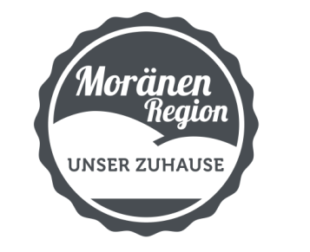

Verbinden und fördernvon

**lokaler - regionaler Nachhaltigkeit**

der Menschen, welche hier wohnen und

arbeiten – uns und der Umwelt zuliebe.

Menzingen | Neuheim

Hirzel | Schönenberg | Hütten

**Anmeldung zur Partnerschaft** (gemäss Moränen LABEL Zielsetzung – Richtlinie Nov 2020)

|  |
| --- |
| Firma / Institution |
| Zuständige Person (Name / Vorname) |
| Adresse |
| PLZ/Ort |
| Festnetz Nr.       Mobil Nr. |
| Website       E-Mail |

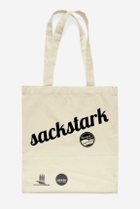

**Bestellung** Fixeindruck

*Tragtasche in Stoff, aus CH/Europa (nicht aus Asien oder…)*

**A) Tragtasche** bedruckt *hier Stempel individuell, dieser kann jeder selber zusätzlich wählen*

*(für eigene Stempelbestellung können Sie sich bei uns melden)*

Gr. B x H 38 x 42 cm pro Stück Fr. 7.00 **Anzahl**

Vorschlag: Verkaufspreis an Kunden Fr. 3.00 oder Fr. 5.00

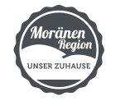

**B) Labelkleber**  (Material PVC-Kleber, 5 Jahre Haltbarkeit)

Gr. rund 3,5 cm Preis pro Einheit (10 Stk.) Fr. 2.00 (plus Versandkosten) **Anzahl**        
  
Gr. rund 35 cm Preis pro Stück Fr. 8.00 (plus Versandkosten) **Anzahl**

Labelkleber als Bild in .jpg png  Ja (kostenlos)

Vorschläge - Anregungen

|  |
| --- |
|  |

**Dieses Formular kann ab 20. Nov auch unter** [**www.moraenen-region.ch**](http://www.moraenen-region.ch) **heruntergeladen und digital ausgefüllt werden**

Datum:       Unterschrift*(muss nicht handschriftlich sein)*:

Anmeldungen per e-mail administration@moraenen-region.ch